RS-GAS-100
气体报警控制器用户手册

文档版本：V1.2

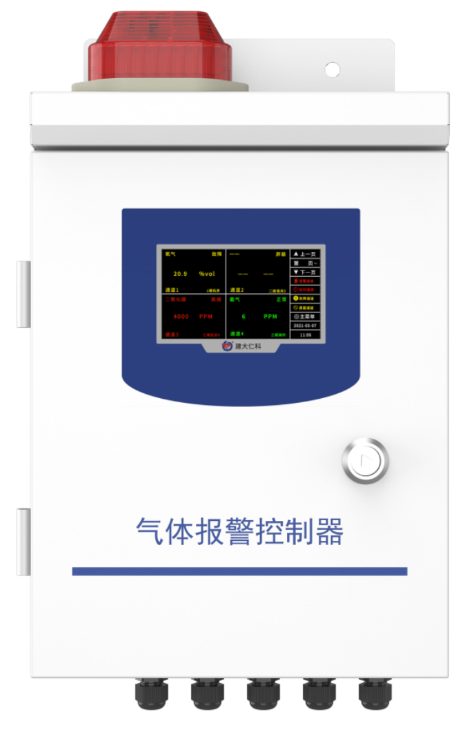

目录
1. 系统概述 3
1.1 功能特点 3
1.2 技术参数 3
1.3 产品选型 4
2. 设备安装说明 4
2.1 接口定义 4
2.2 设备尺寸 5
2.3 接线端子定义 6
2.4接入监控平台 7
2.5 安装方式 8
2.6 发货清单 8
3. 设备操作说明 8
3.1开机界面 8
3.2主界面 8
3.3 主菜单说明 10
4.Modbus通信协议 19
4.1通讯基本参数 19
4.2数据帧格式定义 19
4.3寄存器地址 20
4.4通讯协议示例以及解释 21
5、NFC配置 22
5.1APP介绍 22
5.2设备字典及实时数据选项说明 23
6. 联系方式 24
7. 文档历史 24

1. 系统概述
RS-GAS-100 是我司研发的一款气体报警控制器,通过RS485接口可将我司气体变送器接入到气体报警控制器，并将数据实时上传至我司提供的云平台（www.0531yun.cn或iot.0531yun.cn）或客户自己的服务器。
该设备支持RS485、4G（选配）方式上传数据，用户可根据实际使用需求选择相应子型号产品。设备内置大屏液晶，界面友好易操作，设备超限，屏幕轮显报警通道以及报警实时数据，内嵌微处理器，配以丰富的软件功能，完成探测器信号采样、测点状态检测、报警记录、自检、继电器控制等功能。

功能特点
- 供电电压AC220V±15% ，频率50~60Hz。
- 具有1路ModBus-RTU主站接口，最多可接入32台我司485型气体变送器。
- 1路多功能4G通信接口，只需插入一张手机卡便可将数据上传至远端监控软件平台。
- 2路4~20mA模拟量接口，可接入我司4~20mA型气体变送器，可通过拓展模块接入更多4~20mA设备。
- 具有1路ModBus-RTU从站接口，可外接用户自己的监控主机、PLC、组态屏或组态软件。
- 4.3寸大屏中文液晶显示，界面简洁友好；触屏控制操作简单直观。
- 内置报警记录存储，可存储13万条记录。
- 带有4路无源继电器，可外接风机等设备，当气体泄漏时可控制外接设备工作，常开常闭可选，继电器容量：10A/250V
- 设备超限，屏幕可显示报警通道以及报警实时数据。
- 带有高分贝声光报警器，距离设备一米处声级可达70~115db。
- 可区分正常、高报、低报、故障、屏蔽、延时共六种状态。
- 支持%LEL,PPM,PPB,%vol 等多种单位选择。
- 壁挂式安装，安装方便，质保1年。
- 设备唯一8位地址，易于管理识别，可搭配我司提供的多种软件平台。

1.2 技术参数
参数名称 | 范围或接口 | 说明
通信接口 | 4G（选配） | 中国移动、中国联通或中国电信的手机网络
通信接口 | RS-485从站接口 | 通过RS-485上传数据（可选择规约）
采集接口 | 4~20mA采集接口 | 接入4~20mA测点
采集接口 | RS-485主站接口 | 接入RS-485测点（可选择规约）
4路继电器输出 | 继电器干接点输出 | 继电器容量：250VAC 10A  本继电器可关联到任意通道的上下限，用作报警或自动控制，常开常闭可选
数据上传间隔 | 5S~65535S | 设0时为默认30s
内置存储容量 | 13万条 | 内置存储，最多可存储13万条
主从RS485接口通信距离 | ≥2000米 | 采用0.5平方的RVV线缆最远通信距离可达2000米，最多可接32个测点
供电范围 | AC220V±15% | 频率50~60Hz

1.3 产品选型
RS- |  |  |  |  | 公司代号
 | GAS- |  |  |  | 气体报警控制器
 |  | 100- |  |  | 100系列
 |  |  | N01- |  | 485上传数据
 |  |  | 4G |  | 485+4G上传数据

2. 设备安装说明

2.1 接口定义

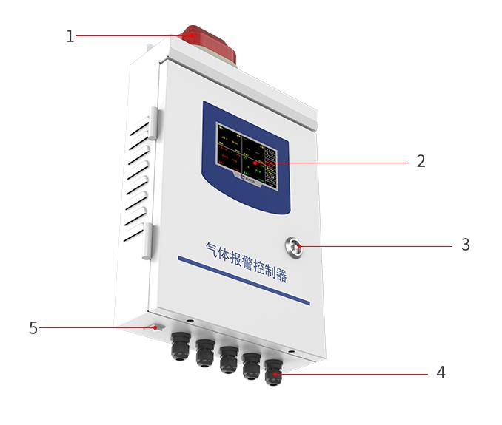
标号 | 名称 | 说明
1 | 声光报警灯 | 超限时声光报警
2 | 4.3寸彩色液晶屏 | 带有触摸控制可进行参数设置和报警记录查询
3 | 钥匙孔 | 使用配套钥匙打开后可在内部接线
4 | 出线孔 | 规格PG9，共五个出线口，其中一个为220V电源插头出口。
5 | 电源开关

2.2 设备尺寸
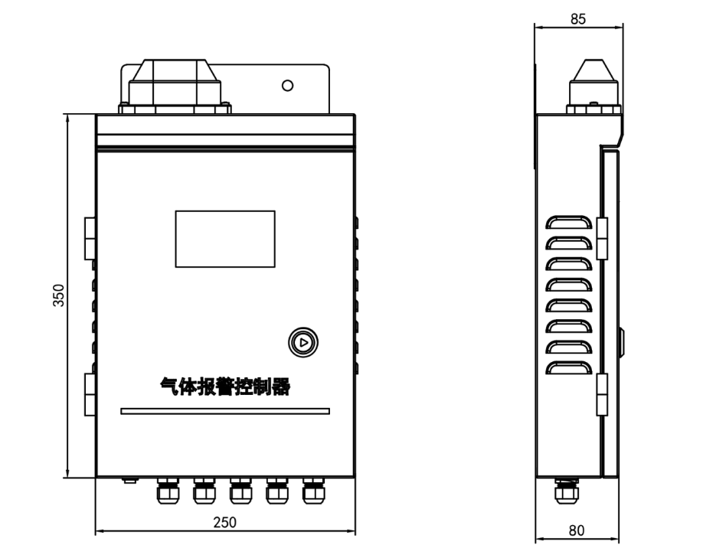

控制器尺寸（单位mm）
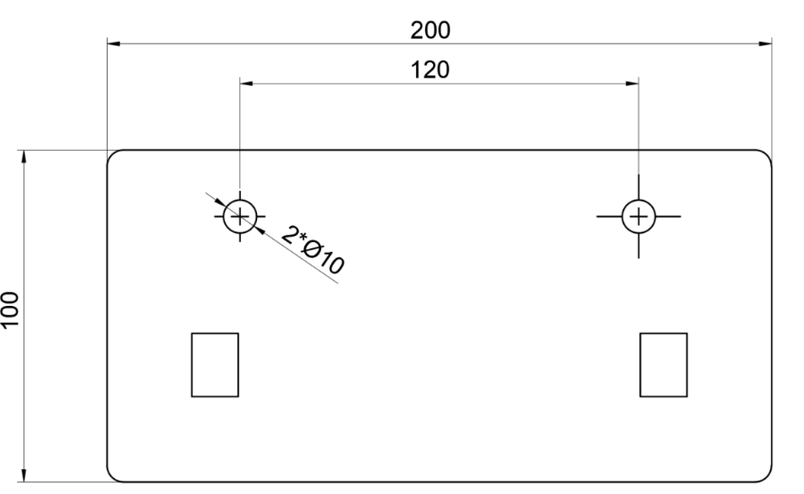
安装板尺寸（单位mm）

2.3 接线端子定义
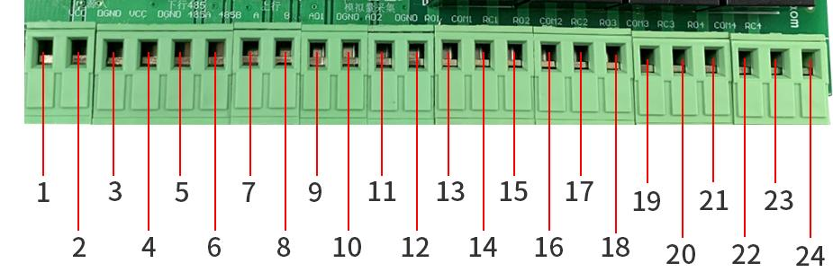
序号 | 意义/功能 | 序号 | 意义/功能
1 | 设备供电﹢，24V（发货时已接好） | 2 | 设备供电-（发货时已接好）
3 | 下行485供电+ | 4 | 下行485供电-
5 | 下行485A | 6 | 下行485B
7 | 上行485A | 8 | 上行485B
9 | 第一路模拟量输出采集+ | 10 | 第一路模拟量输出采集GND
11 | 第二路模拟量输出采集+ | 12 | 第二路模拟量输出采集GND
13 | 第一路控制常开触点 | 14 | 第一路控制公共触点
15 | 第一路控制常闭触点 | 16 | 第二路控制常开触点
17 | 第二路控制公共触点 | 18 | 第二路控制常闭触点
19 | 第三路控制常开触点 | 20 | 第三路控制公共触点
21 | 第三路控制常闭触点 | 22 | 第四路控制常开触点
23 | 第四路控制公共触点 | 24 | 第四路控制常闭触点
接线示例如下图：
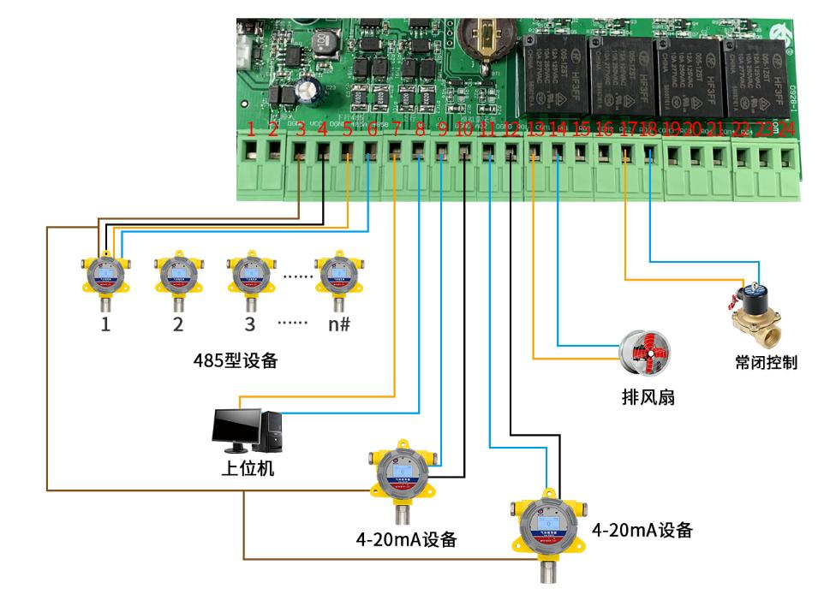

2.4接入监控平台
RS-GAS-100气体报警控制器可接入我司2种平台：
两种软件平台对比： “■”代表有此功能； “□”代表无此功能；
功能 | 软件平台名称
功能 | RS-RJ-K仁科环境监控平台 | 环境监控云平台
温湿度数据后台实时监控 | ■ | □
温湿度数据WEB实时监控 | ■ | ■
温湿度上下限设定 | ■ | ■
监控界面实时报警 | ■ | ■
邮件报警 | ■ | ■
短信报警 | ■（需配合我司短信猫） | ■
WEB前端导出历史数据及报警数据 | ■ | ■
自定义监控数据的单位、名称及系数 | ■ | ■
设备分权限管理 | ■ | ■
续传存储型设备中的数据 | ■ | ■
提供软件升级服务 | ■ | ■
客户自建服务器 | 需客户自己的服务器 | 无需搭建任何服务器
平台1 ：RS-RJ-K软件平台。此平台部署在客户的电脑或服务器上，设备通过网线将数据上传至平台。具体RS-RJ-K软件平台的介绍请参阅“RS-RJ-K仁科温湿度监控平台使用说明”。
平台2：云监控平台。若RS-GAS-100气体报警控制器上送数据至我司的云监控平台，设备的设置是最简单的，客户无需自建服务器，只需要将设备插上网线，配置一下本地网络参数即可。
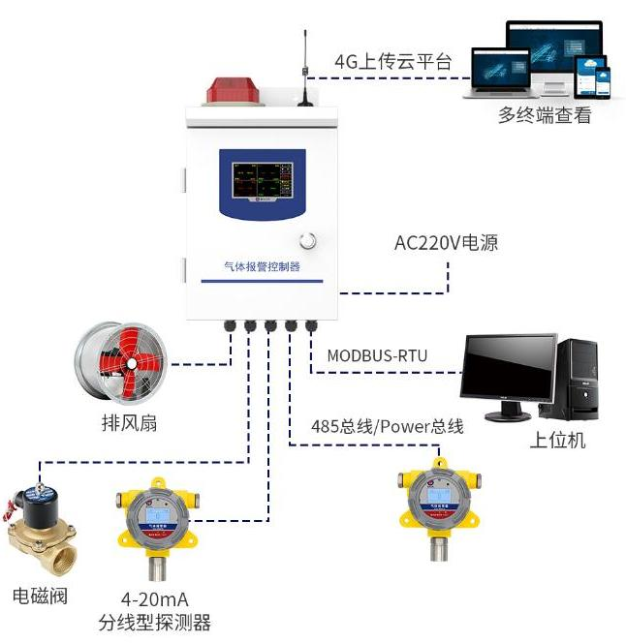

2.5 安装方式
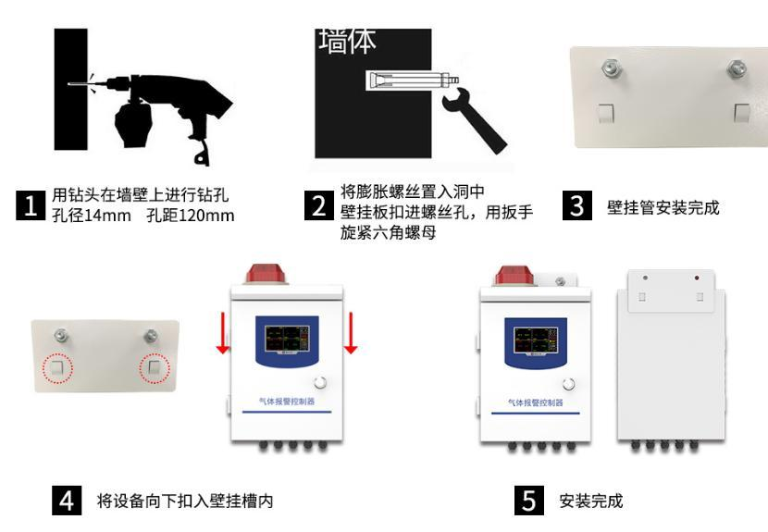

2.6 发货清单
■气体报警控制器1台
■M8*100膨胀螺丝（2个）
■安装板(一个）
■4G吸盘天线（4G型默认配）
■箱门钥匙（1把）
■合格证、保修卡等

设备操作说明

3.1开机界面
给设备供电后，将设备开关打开，液晶屏显示如下图：


开机同时会将所有继电器状态重置为断开，通道1为默认开启，当通道1测点未接入时处于故障状态，设备蜂鸣器会工作，在没有通道处于故障状态时，蜂鸣器停止工作。

3.2主界面
开机完成后，主界面如下图：
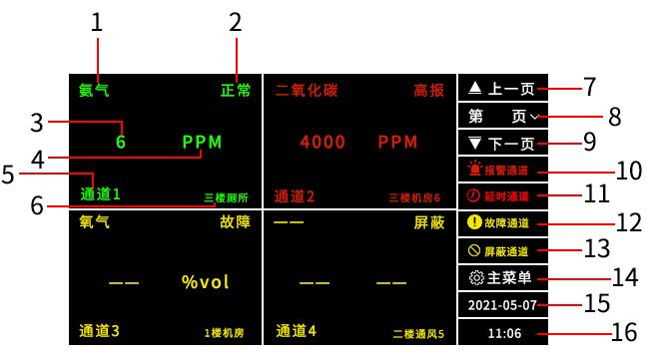
主界面每页可显示4个通道的信息，每10s切换一页，轮流显示不同通道的信息，最多可显示8页32个通道的信息。主界面各部分意义或功能如下表：
序号 | 意义/功能 | 序号 | 意义/功能
1 | 通道的气体类型 | 2 | 通道的状态
3 | 气体浓度值 | 4 | 气体单位
5 | 通道号 | 6 | 测点位置
7 | 切换至上一页 | 8 | 点击后可输入择要跳转的页数
9 | 切换至下一页 | 10 | 无处于高报/低报状态的通道时，字体为白色；有处于高报/低报状态的通道时，字体为红色，此时点击此处可进入状态统计页面，可查看总报警通道数及报警的通道编号
11 | 无处于延时状态的通道时，字体为白色；有处于延时状态的通道时，字体为红色，此时点击此处可进入状态统计页面，可查看总延时通道数及处于延时状态的通道编号 | 12 | 无处于故障状态的通道时，字体为白色；有处于故障状态的通道时，字体为黄色，此时点击此处可进入状态统计页面，可查看总故障通道数及处于故障状态的通道编号
13 | 无处于屏蔽状态的通道时，字体为白色；有处于屏蔽状态的通道时，字体为黄色，此时点击此处可进入状态统计页面，可查看总屏蔽通道数及处于故障状态的通道编号 | 14 | 点击进入主菜单
15 | 当前日期 | 16 | 当前时间

通道共有六种状态，具体意义如下表：
状态名称 | 状态意义 | 状态对应的字体颜色
正常 | 与测点通信正常并且未超限 | 绿色
延时 | 若设置了延时时间，浓度值超限时会进入延时状态，经过设置的延时时间后，若测点依然超限，会进入对应的高报/低报状态；若未经过设置的延时时间测点就退出了超限状态，通道恢复正常状态 | 红色
高报 | 浓度值超过设定的高报值 | 红色
低报 | 浓度值超过设定的低报值但未超过设定的高报值 | 红色
故障 | 与测点通信异常 | 黄色
屏蔽 | 不使用该通道 | 黄色
状态统计页面如下图，左侧显示处于各状态的通道总数，右侧显示具体的通道编号
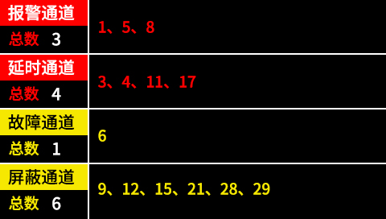

3.3 主菜单说明

3.3.1密码输入
在主界面点击主菜单按钮后，首先需输入密码，通过点击“一级”处选择“一级”、“二级”来选择要登录的账户。一级密码默认为0001，二级密码默认为1111，根据输入的密码自动匹配权限，如在默认设置下输入1111即进入二级权限菜单页面。
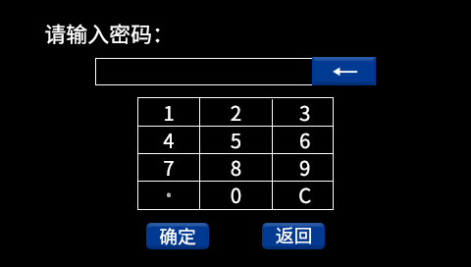
一级账户和二级账户对应的权限如下表：
功能名称 | 一级用户权限 | 二级用户权限
静音 | √ | √
复位 | √ | √
自检 | √ | √
返回 | √ | √
报警记录 | × | √
通道设置 | × | √
ModBus主站设置 | × | √
系统设置 | × | √
状态查看 | × | √
继电器操作 | × | √
一级用户菜单界面如下图：
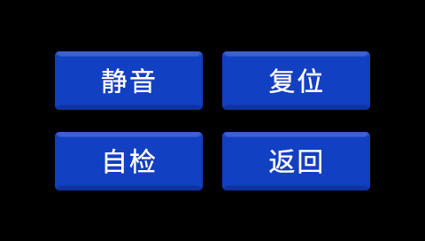
二级用户菜单界面如下图：
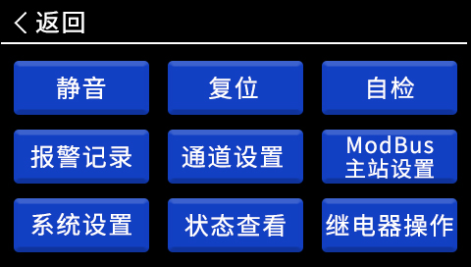

3.3.2 静音
点击静音按钮后，可使设备自带的声光报警灯由工作状态变为非工作状态，不影响已报警通道的高报/低报状态，若静音时已处于报警状态的通道恢复正常后再次进入高报/低报状态，报警灯恢复工作；若静音时未处于报警状态的通道进入高报/低报状态，报警灯恢复工作。

3.3.3 复位
点击复位按钮后，可使因静音功能停止的声光报警灯恢复工作，并使所有继电器状态恢复为断开状态。

3.3.4 自检
点击自检按钮后，设备进入自检状态，显示屏显示如下图：

此时报警灯持续工作，设备会与每个开启的测点进行通信，若不成功，自检结束后对应通道将进入故障状态。
自检完成后页面显示自检完成


3.3.5 返回
点击返回按钮后，界面从菜单选择界面返回主界面。

3.3.5 报警记录
进入报警记录页面后，显示如下：
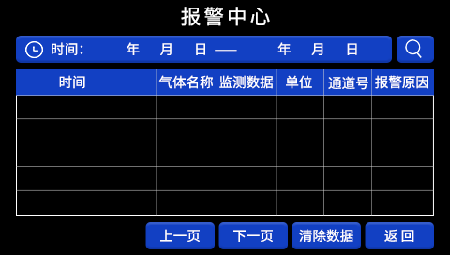

首先点击红框区域输入起始日期，之后点击黄框区域输入终止日期，然后点击放大镜图标读取所选时间范围内的报警记录。时间选择需分别选择年月日，如下图：
记录各字段的意义如下：
时间：报警发生的时间，包含年、月、日、时、分、秒。
气体名称：对应通道的气体类型。
监测数据：报警时的浓度值，若报警原因为屏蔽、屏蔽解除、故障时显示“——”。
单位：对应通道的气体单位。
通道号：对应通道的通道编号，可输入范围：1~32。
报警原因：共分为6种
高报：测量浓度超过设定高报值；
低报：测量浓度超过设定低报值；
故障：仅与对应通道测点通信断开时记录一条；
屏蔽：仅通道从启用状态转换为屏蔽状态时，记录一条；
启用：仅通道从屏蔽状态转换为启用状态时，记录一条；
延时：仅在设定了延时时间且通道进入延时状态时记录一条。

3.3.6 通道设置
进入通道设置页面后，首先点击通道处输入要设置的通道号，选择通道后会自动获取当前参数状态，点击启用按钮改变通道的启用/屏蔽状态，各参数修改后即时生效，页面各部分解释如下：
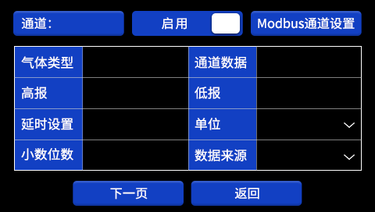
气体类型：点击气体类型后，进入气体类型选择界面如下：
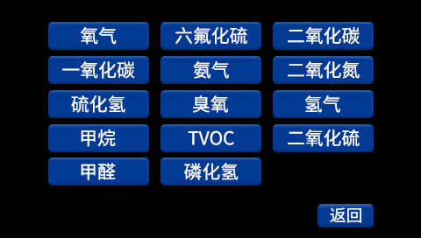
若下接我司下表中的设备，则单位、小数位数、高报、低报无需手动设置可直接使用，若为非表中含有量程，则需手动设置气体单位、小数位数、高报、低报。
要素名称 | 单位 | 小数位数 | 低报 | 高报
TVOC | ppb | 0 | 0 | 60000
二氧化碳 | ppm | 0 | 2500 | 4000
甲醛 | ppm | 2 | 1.00 | 2.50
臭氧 | ppm | 1 | 20.0 | 50.0
氧气 | %VOL | 1 | 19.5 | 23.5
硫化氢 | ppm | 0 | 20 | 50
可燃 | %LEL | 0 | 20 | 50
一氧化碳 | ppm | 0 | 50 | 150
二氧化氮 | ppm | 1 | 5.0 | 10.0
二氧化硫 | ppm | 1 | 5.0 | 10.0
氢气 | ppm | 0 | 50 | 150
氨气 | ppm | 0 | 20 | 50
磷化氢 | ppm | 1 | 5.0 | 10.0
六氟化硫 | ppm | 1 | 50 | 150
通道数据：显示目前通道的浓度读数；
高报：点击后输入高报报警动作值，特别的，当气体要素为氧气时，功能为上限，超过此值时视为报警状态;
低报：点击后输入低报报警动作值，特别的，当气体要素为氧气时，功能为下限，低于此值时视为报警状态;
延时设置：点击后输入延时时间，默认值为0，值为0时延时功能关闭，可设1~60s;
单位：点击下拉列表选择ppm、ppb、%VOL、%LEL单位：
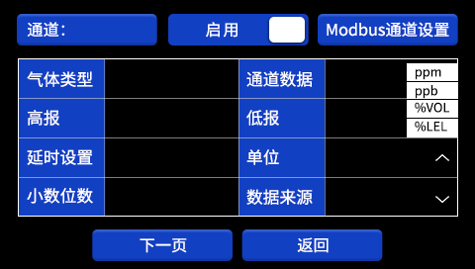
小数位数：输入0~3带表小数位数分别为0~3；
数据来源：点击输入一位数字，数字对应的单位如下表：
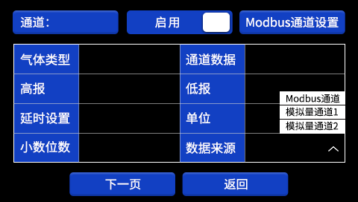
通道：输入并显示当前通道号，注意仅能从第一页切换通道；
下一页：切换到菜单下一页；
返回：返回主菜单界面
菜单第二页如下图：
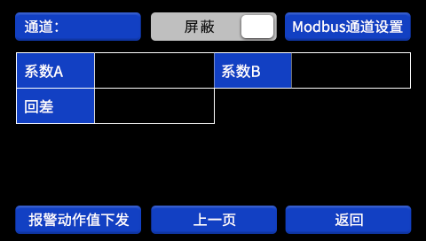
系数A：测点为模拟量型时，设置设备量程；测点为485型时，可对浓度值进行系数修正，最多输入5位小数；
系数B：测点为模拟量型时，设置设备量程；测点为485型时，对浓度值进行绝对修正，固定增加或减少写入的数值，最多输入5位小数；
回差：设备进入低报状态后，当测点浓度值低于低报动作点-回差值时才退出报警状态。例如低报值为20，回差设置为5，则设备浓度超过20进入低报状态后，需要降低到15以下时才退出低报状态；
报警动作值下发：仅接入我司隔爆型气体变送器测点时可用，接入其余设备时禁止使用。将修改的高报、低报值同步下发到测点，注意下发之前一定要将小数位数与测点正确对应，否则会下发失败；
上一页：切换到菜单上一页；
ModBus通道设置菜单：点击右上角的Modbus通道设置按钮进入设置页面后，首先点击通道处输入要设置的通道号，输入后会自动获取参数当前状态，修改参数后即时生效：
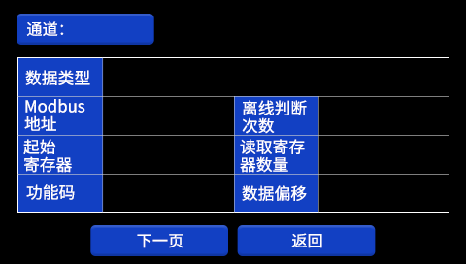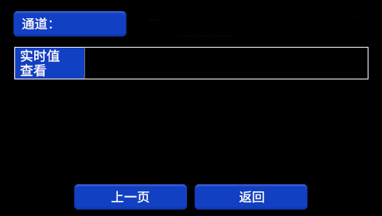
通道：当前选择的通道号，输入1~32时为检测的32个测点通道；
Modbus地址：与测点通信的Modbus地址，1~254可选，需与要接入的测点地址相同；
起始寄存器：接入我司单气体要素设备时无需设置，若有接入其他公司设备需求时，请在我司技术人员指导下设置；
读取寄存器数量：接入我司单气体要素设备时无需设置，若有接入其他公司设备需求时，请在我司技术人员指导下设置；
数据偏移：接入我司单气体要素设备时无需设置，若有接入其他公司设备需求时，请在我司技术人员指导下设置；
功能码：问询测点时使用的Modbus功能码，可选择03或04；
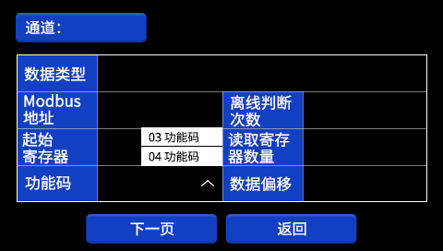
离线判断次数：默认为3次，1~65535可设，无特殊情况请勿更改；
数据类型：接入我司单气体要素设备时无需设置，若有接入其他公司设备需求时，请在我司技术人员指导下设置；
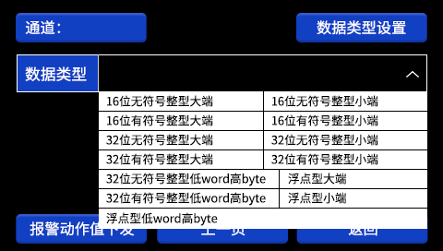
实时值查看：出现异常时供我司技术人员排查问题使用。

3.3.7 ModBus主站设置
此菜单用于本控制器与下接测点通信或选择通道开启数量使用，进入后页面如下图，首先选择子菜单：
拓展模块设置：可接入扩展模块将继电器数量进行拓展；
ModBus基础参数设置：设置所有通道共用的参数；
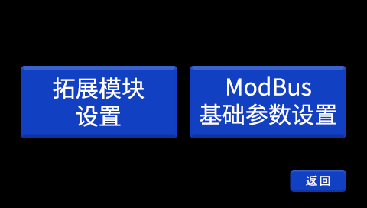
①拓展模块设置：
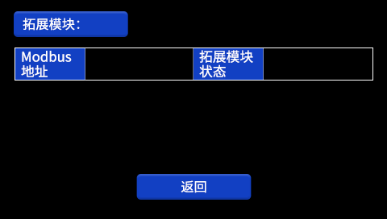
Modbus地址：输入接入的拓展模块的地址；
拓展模块状态：显示接入的拓展模块状态，分为离线和在线；
②ModBus基础参数设置：
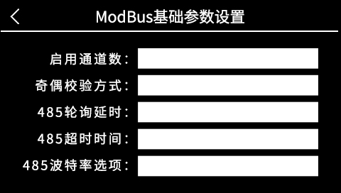
启用通道数：输入启用的通道数，如输入8则启用通道1～通道8共8个通道，默认为1。
奇偶校验方式：接我司测点时无需设置，Modbus协议中的校验方式选择；
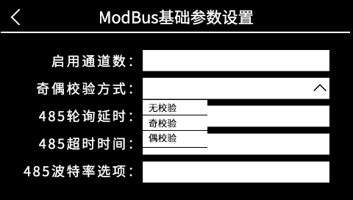
485轮询延时：问询不同测点时的时间间隔，默认200ms，0~65535可设，无特殊情况不建议修改；
485超时时间：判断测点离线时的时间间隔，0~65535可设，无特殊情况不建议修改；
485波特率选项：与测点通信的波特率，可输入2400/4800/9600将波特率设置为对应值。

3.3.8系统设置
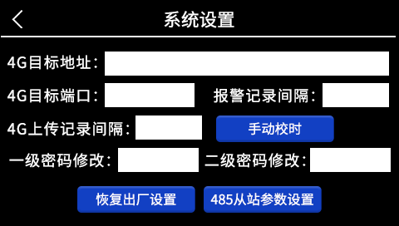
4G目标地址：控制器上传云平台的目标地址；
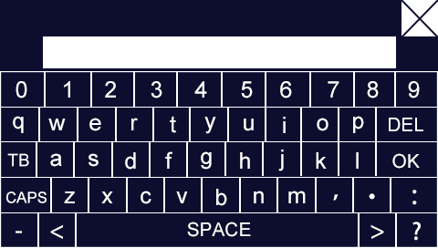
4G目标端口：控制器上传云平台的目标端口；
4G数据上传间隔：默认30s，0~65535可设，设置0时为默认30s，若设置上传时间过快可能导致流量卡流量提前用尽，不建议低于30s；
报警记录间隔：设备持续处于高报/低报状态时的记录间隔，默认30min，0~65535可设；
手动校时：手动输入当前时间校正设备时间；
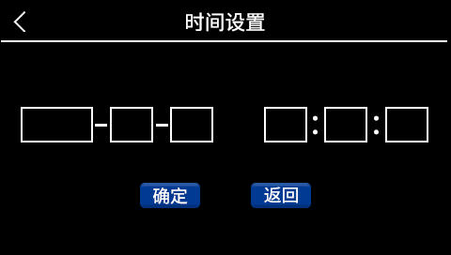
一级密码修改：修改一级密码，共4位；
二级密码修改：修改二级密码，共4位；
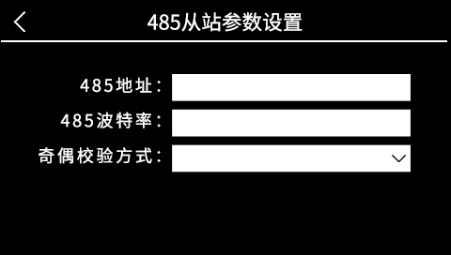

485从站参数设置：按钮，点击后进入485从站参数设置菜单，可设置本控制器作为从站与上位机通信时的参数；
485地址：控制器本机的地址，1~254可输入；
485波特率：2400、4800、9600可输入；
奇偶校验方式：Modbus协议中的校验方式选择。
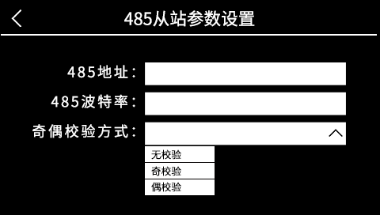

3.3.9状态查看
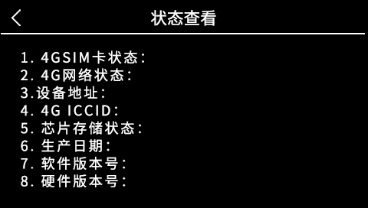
4GSIM卡状态：正常、异常两种状态，判断SIM卡是否正常；
4G网络状态：正常、异常两种状态，判断设备与平台是否连接成功；
设备地址：设备的8位网络地址码i
4G ICCID：流量不足充值时使用；
芯片存储状态：已存储条数/最大存储条数；
生产日期、软件版本号、硬件版本号：供我司技术人员排查问题时使用

3.3.10继电器操作
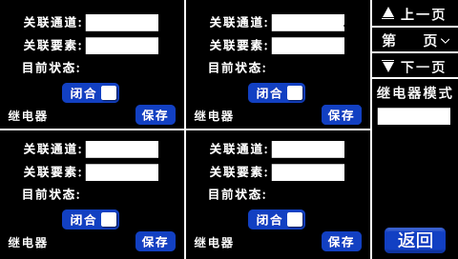
进入页面及切换页面后自动读取当前页面继电器参数，通过右侧上一页、下一页、也可选择页面序号；
关联通道：可选择公1-32路通道，仅当关联要素选择了通道低报或通道高报时可选择
关联要素：可选择不关联、通道低报、通道高报、公共低报、公共高报五种状态：
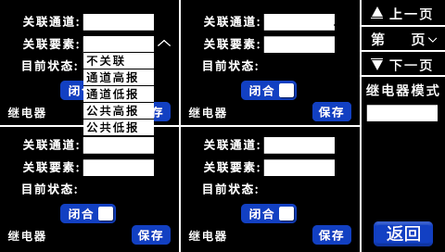
不关联为继电器不关联任何要素；
通道低报为仅关联通道进入低报状态后，继电器动作；
通道高报为仅关联通道进入高报状态后，继电器动作；
公共低报为下接任意测点进入低报状态时继电器闭合；
公共高报为下接任意测点进入高报状态时继电器闭合。
目前状态：点击可直接控制继电器切换状态；
保存：更改关联类型和关联要素或修改继电器状态后按此键保存。
继电器模式：模式1，模式2两种模式可选
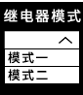
模式1：继电器一旦闭合除非手动操作否则不会断开；
模式2：超限使继电器闭合后若状态恢复正常，继电器会断开。
特别的，当接入拓展模块拓展继电器数量时，根据拓展模块接入的通道号，对应的继电器编号如下表：
拓展模块对应通道号 | 对应的继电器编号
拓展模块1 | 5~12
拓展模块2 | 13~20
拓展模块3 | 21~28
拓展模块4 | 29~32

4.Modbus通信协议

4.1通讯基本参数
编 码 | 8位二进制
数据位 | 8位
奇偶校验位 | 无
停止位 | 1位
错误校验 | CRC（冗余循环码）
波特率 | 2400bit/s、4800bit/s、9600 bit/s可设，出厂默认为4800bit/s

4.2数据帧格式定义
采用Modbus-RTU 通讯规约，格式如下：
初始结构 ≥4 字节的时间
地址码 = 1 字节
功能码 = 1 字节
数据区 = N 字节
错误校验 = 16 位CRC 码
结束结构 ≥4 字节的时间
地址码：为变送器的地址，在通讯网络中是唯一的（出厂默认0x01）。
功能码：主机所发指令功能指示，本控制器可用功能码0x03（读取寄存器数据）0x06、0x10（写入寄存器数据）。数据区：数据区是具体通讯数据，注意16bits数据高字节在前！
CRC码：二字节的校验码。
主机问询帧结构：
地址码 | 功能码 | 寄存器起始地址 | 寄存器长度 | 校验码低位 | 校验码高位
1字节 | 1字节 | 2字节 | 2字节 | 1字节 | 1字节
从机应答帧结构：
地址码 | 功能码 | 有效字节数 | 数据一区 | 第二数据区 | 第N数据区 | 校验码
1字节 | 1字节 | 1字节 | 2字节 | 2字节 | 2字节 | 2字节

4.3寄存器地址
寄存器地址 | PLC或组态地址 | 内容 | 操作 | 范围及定义说明
0000 H  ~003F H | 40001  ~40064 | 通道1~32气体浓度值 | 只读 | 浮点型，高16位在前低16位在后，如0000为通道1的浓度值高16位，0001位通道1的浓度值低16位。
0100 H  ~013F H | 40257  ~40320 | 通道1~32低报值 | 读写 | 浮点型，高16位在前低16位在后，如0100为通道1的低报值高16位，0101位通道1的低报值低16位。
0200 H  ~023F H | 40513  ~40576 | 通道1~32高报值 | 读写 | 浮点型，高16位在前低16位在后，如0200为通道1的高报值高16位，0201位通道1的高报值低16位。
0300 H  ~031F H | 40769  ~40832 | 通道1~32状态 | 只读 | 1：正常  2：低报  3：高报  4：故障  5：屏蔽  6：延时
0400 H  ~041F H | 41025  ~41088 | 继电器1~32查询/操作 | 读写 | 1：断开  2：闭合
07D0 H | 42001 | 设备地址 | 读写 | 1~254（出厂默认1）
07D1H | 42002 | 设备波特率 | 读写 | 0代表2400 1代表4800  2代表9600

4.4通讯协议示例以及解释

4.4.1读取地址为0x01设备的地址以及波特率
问询帧（例如：地址为0x01 波特率为4800）
地址码 | 功能码 | 起始地址 | 数据长度 | 校验码低位 | 校验码高位
0x01 | 0x03 | 0x07 0xD0 | 0x00 0x02 | 0xC4 | 0x86
应答帧
地址码 | 功能码 | 有效字节数 | 波特率 | 地址 | 校验码低位 | 校验码高位
0x01 | 0x03 | 0x04 | 0x00 0x01 | 0x00 0x01 | 0x6A | 0x33

4.4.2修改地址
问询帧（假设修改地址为0x02 注意：修改地址后需断电重启设备）
地址码 | 功能码 | 起始地址 | 修改数值 | 校验码低位 | 校验码高位
0x01 | 0x06 | 0x07 0xD0 | 0x00 0x02 | 0x08 | 0x86
应答帧
地址码 | 功能码 | 起始地址 | 修改数值 | 校验码低位 | 校验码高位
0x01 | 0x06 | 0x07 0xD0 | 0x00 0x02 | 0x08 | 0x86

4.4.3修改地址为0x01的波特率
问询帧（假设修改波特率为9600 注意：修改地址后需断电重启设备）
地址码 | 功能码 | 起始地址 | 修改数值 | 校验码低位 | 校验码高位
0x01 | 0x06 | 0x07 0xD1 | 0x00 0x02 | 0x59 | 0x46
应答帧
地址码 | 功能码 | 起始地址 | 修改数值 | 校验码低位 | 校验码高位
0x01 | 0x06 | 0x07 0xD1 | 0x00 0x02 | 0x59 | 0x46

4.4.4读取通道1的浓度值
问询帧（通道1设置的小数位数为0，浓度值为1000）
地址码 | 功能码 | 起始地址 | 数据长度 | 校验码低位 | 校验码高位
0x01 | 0x03 | 0x00 0x00 | 0x00 0x02 | 0xC4 | 0x0B
应答帧
地址码 | 功能码 | 有效字节数 | 浓度高16位 | 浓度低16位 | 校验码低位 | 校验码高位
0x01 | 0x03 | 0x04 | 0x44 0x7A | 0x00 0x00 | 0xCF | 0x1A
将读取到的高位0x447A和低位0x0000组合后转换为浮点数为1000。

5、NFC配置

5.1APP介绍
使用 QQ 扫描二维码（仅限安卓手机），点击普通下载，即可安装（或者可直接联系我司工作人员）。

打开“NFC 设备配置”，根据提示靠近设备。（设备的NFC感应区域在正向壳体正中间）。
注意：如果手机未开启 NFC 功能，请先到设置中启用 NFC 功能。
如果手机不支持 NFC 功能，请使用具有 NFC 功能的手机进行配置。
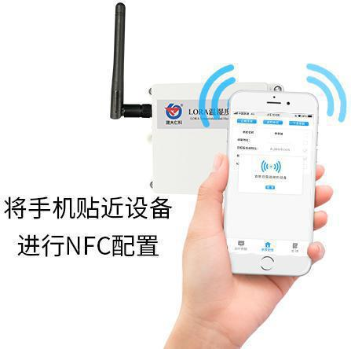
显示读取成功后，即可拿开手机，在输入框中输入密码（默认密码：12345678），然后点击确定。（下图1）
点击“召唤字典”，根据手机的提示靠近设备的 NFC 感应区域，等待读取成功后，
拿开手机，即可在页面上显示字典（下图2，图3）
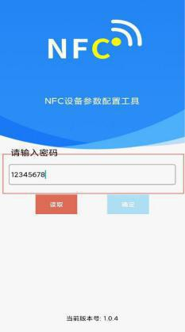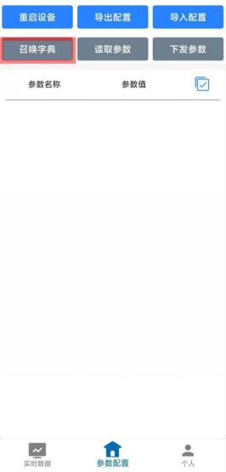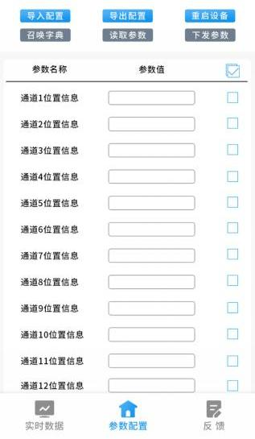
图1 图2 图3
勾选需要读取的参数，然后点击“读取参数”，手机靠近 NFC 感应区域，等待读取成功，然后拿开手机。注：勾选的参数越多等待的时间越长。（图 4）
在文本框中输入需要修改的内容，然后勾选上需要下载的项目，点击“下载参数”，手机靠近 NFC 感应区域，等待下发成功，然后拿开手机。注：勾选的参数越多等待的时间越长，下发参数成功后等待 10s 后再进行其他操作。（图 5）
顶部导出配置，即将选中的配置参数导出TXT文档，导入配置将导出的配置的文档导入文本框（图 6）

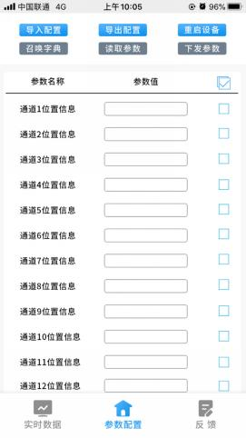
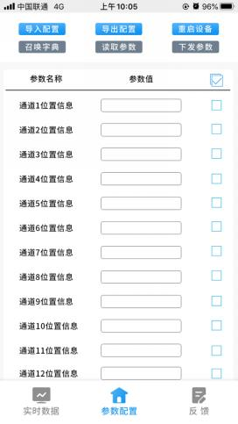
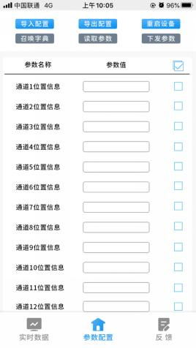

图4 图5 图6
点击参数配置页面的“重启设备”，根据提示即可重启当前设备。
5.2设备字典及实时数据选项说明
- 通道1-32位置信息：可写入不超过20个字节的测点位置信息
- 4G目标地址：4G上传的目标地址。
- 4G目标端口：4G上传的目标端口。
- 设备网络8位地址码：仅查看，不可修改。

6. 联系方式
山东仁科测控技术有限公司
总部地址：山东省济南市高新区舜泰广场8号楼东座2楼整层
营销中心：山东省济南市高新区舜泰广场8号楼东座10楼整层
邮编：250101
电话：400-085-5807
传真：（86）0531-67805165
网址：www.rkckth.com
云平台地址：www.0531yun.cn
物联云平台地址：iot.0531yun.cn


7. 文档历史
V1.0 文档建立
V1.1 使各功能描述更为详细
V1.2 修改界面交互方式更直观

